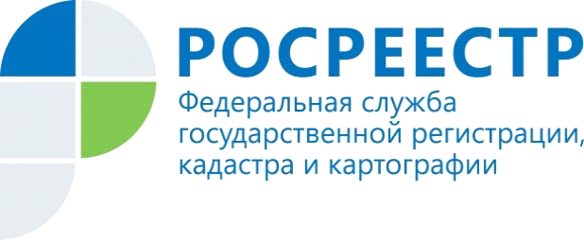

Как жителям Курской области защититься от мошенничества при проведении сделок с недвижимостью?
С начала года специалисты Кадастровой палаты по Курской области проконсультировали более 160 жителей региона гражданина по вопросам сделок с недвижимостью. Чаще всего граждане обращались за помощью в составлении договоров купли-продажи, дарения недвижимости.
Консультации экспертов помогают собственникам недвижимости защитить себя от случаев мошенничества, которые, к сожалению, встречаются очень часто. Для того чтобы обезопасить себя, граждане могут обратиться за помощью к специалистам региональной Кадастровой палаты и получить подробную консультацию.
«В последнее время участились случаи мошеннических действий в сфере недвижимости. Преступники изобретают все новые схемы. Поэтому наши специалисты рекомендуют гражданам не только более тщательно проверять документы при заключении сделок, но и заказывать актуальную выписку из Единого государственного реестра недвижимости только на официальном сайте Кадастровой палаты», – говорит начальник межрайонного отдела Кадастровой палаты по Курской области Алла Сазонова.
Информацию о порядке предоставления услуг по консультированию и составлению договоров, сроках и их стоимости можно получить на сайте Федеральной кадастровой палаты https://kadastr.ru в разделе «Получить консультацию – Контакты и тарифы» или по телефону: 8 (4712) 72-40-01.

